【KAMU kanazawa】屋外プロジェクト「TOWN hack」の新企画が金沢の企業と共同で始動。建築家・秋吉浩気氏（VUILD）が最新テクノロジーと桜の未利用材で「ベンチ」を製作。1年目は金沢市主催「金沢まちなか芸術祭」の一環として街中に設置。

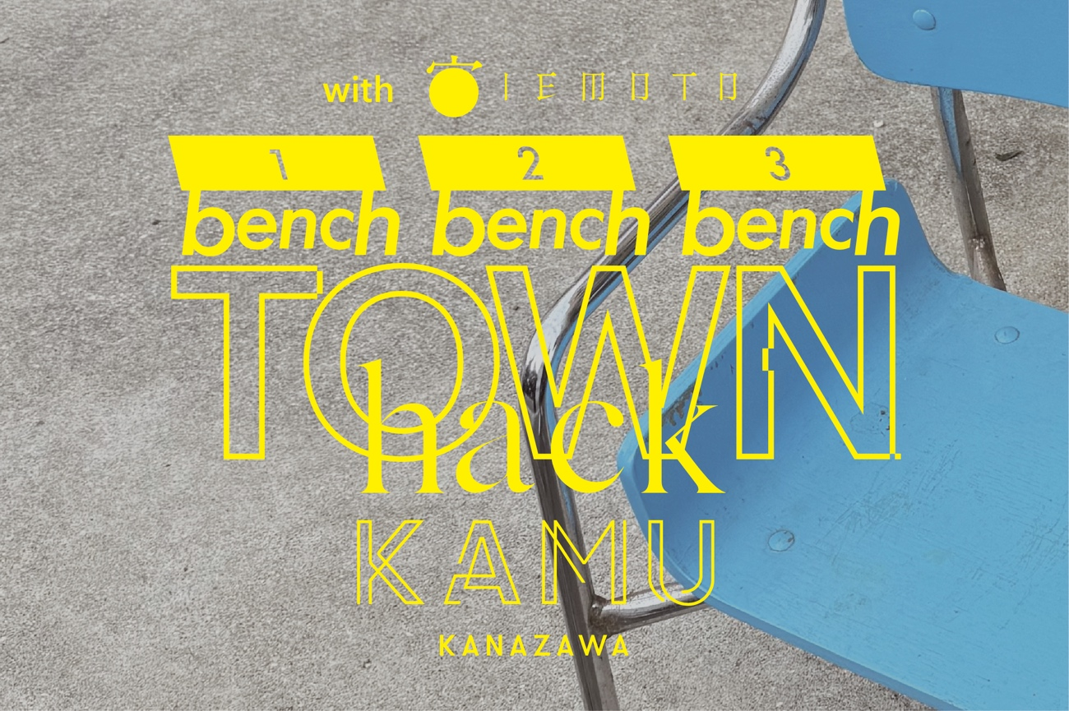
空どろぼう-The flag for birds-(作品イメージ), 2026 ©Yuken Teruya Courtesy of KAMU kanazawa Photo by Ling Chan

setchu株式会社（本社：石川県金沢市、代表：林田堅太郎）が運営する私設現代アート美術館「KAMU kanazawa（カム カナザワ）」は、株式会社家元（本社：石川県金沢市）との共同プロジェクトとして『KAMU kanazawa TOWN hack "bench bench bench" with IEMOTO ltd.』を始動。金沢まちなか芸術祭実行委員会との共催により、2026年8月28日（金）より始動します。本プロジェクトは、毎年1人の建築家にベンチの設計を依頼し、アートピースとしてのベンチを金沢市内に設置していく取り組みです。第一は建築家の秋吉浩気（VUILD株式会社）によるベンチを公開。

■建築とアートが交差する街・金沢に「豊かな回遊と憩いの拠点」を創出する。

KAMU kanazawaが都市全体を展示空間と捉え、アートで都市の文化や景観を拡張してきた屋外プロジェクト「TOWN hack」。市民や旅行者が金沢の街中で日常的に現代アートに出会える環境と都市の回遊を目的に金沢中心市街地屋外に行政、地元企業、商店街と協力し現代アートを設置してきました。2026年新たにこの活動を広げるべく金沢市の建築会社の株式会社家元と共同でKAMU kanazawa TOWN hack "bench bench bench" with IEMOTO ltd.』をスタートします。


KAMU kanazawa TOWN hack "bench bench bench” LOGO with IEMOTO ltd.©KAMU kanazawa

本プロジェクトは街歩きの途中で足を休める場所として回遊の中継地点となる「ベンチ」を金沢市内に設置していくプロジェクトです。新しい挑戦として現代アートのジャンルを飛び越え日本の強みでもある気鋭の建築家たちにフォーカスします。アート、デザイン、工芸が交差し息づく金沢でコレクティブルデザインの領域を探求する事が金沢にとって新たな価値を創造すると考え、建築家たちにベンチを設計してもらう企画となりました。これにより、ベンチは単なる休憩場所にとどまらず、街の景色として楽しみ、使用して街の景色を眺め、「小さな街づくり」として機能します。

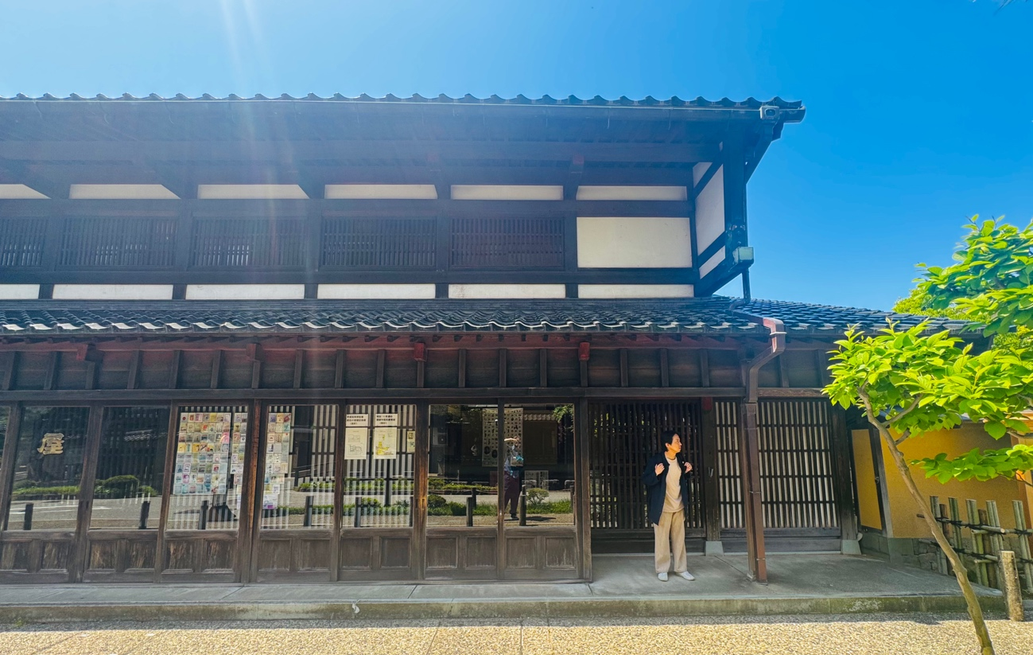
金沢市老舗記念館でフィールドトリップをする秋吉
■ 1年目の建築家は秋吉浩気氏。桜の未利用材×ロボットアームが提示する社会課題への希望

第一弾目を飾る建築家として、建築テック系スタートアップ「VUILD」の代表取締役CEOであり、デジタルテクノロジーを用いた「建築の民主化」を牽引するメタアーキテクトの秋吉浩気がベンチの設計を行います。

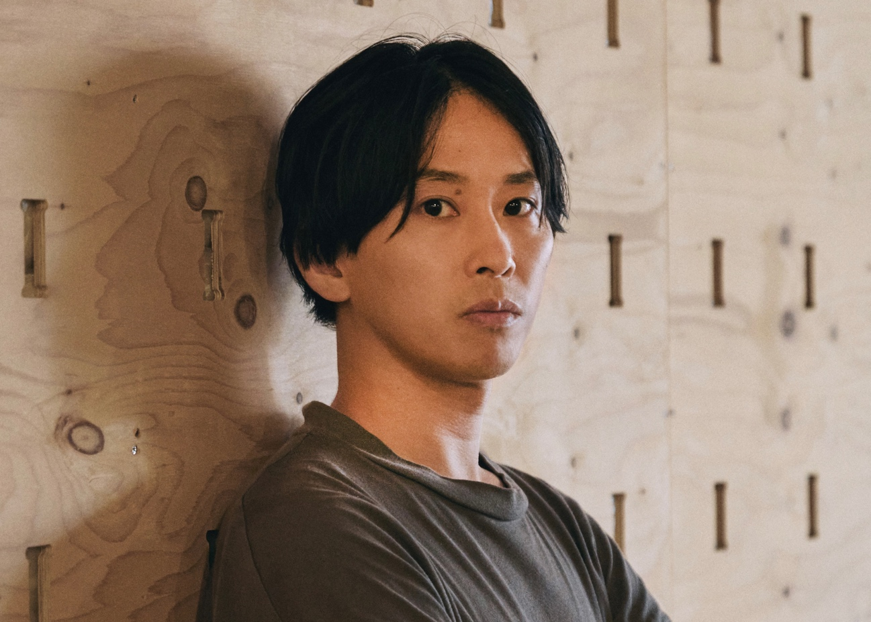
建築家：秋吉浩気（VUILD）©VUILD

秋吉がベンチを手がけるにあたり選んだのは「桜の未利用材」でした。「未利用材」とは幹のうねりが強かったり太すぎたりする木材で一般的な製材ラインに乗せることができない木材を指します。その多くがチップ化されるなど、限定的な用途に留まるか、破棄されてきました。これら木材の新たな可能性を引き出すため、最先端のデジタル技術を用いて、それぞれの桜の木が持つ複雑な自然形状を3Dスキャン、データ解析し、チェーンソーを取り付けたロボットアームで精緻な造形を行いました。

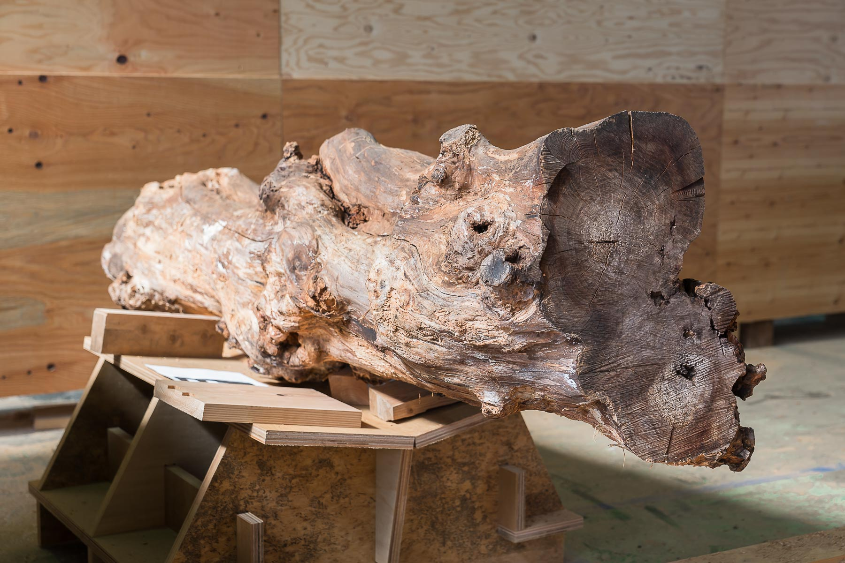
桜の未利用材：Photo by VUILD

規格化できない自然物を、テクノロジーの力で唯一無二のプロダクトへと昇華させる秋吉ならではの手法は、戦後に全国各地で植樹されたソメイヨシノが一斉に寿命を迎えつつあり今後顕在化していく倒木問題や未利用材の活用において、私たちが社会課題と向き合うためのひとつの「希望」をのぞかせるアプローチとなっています。

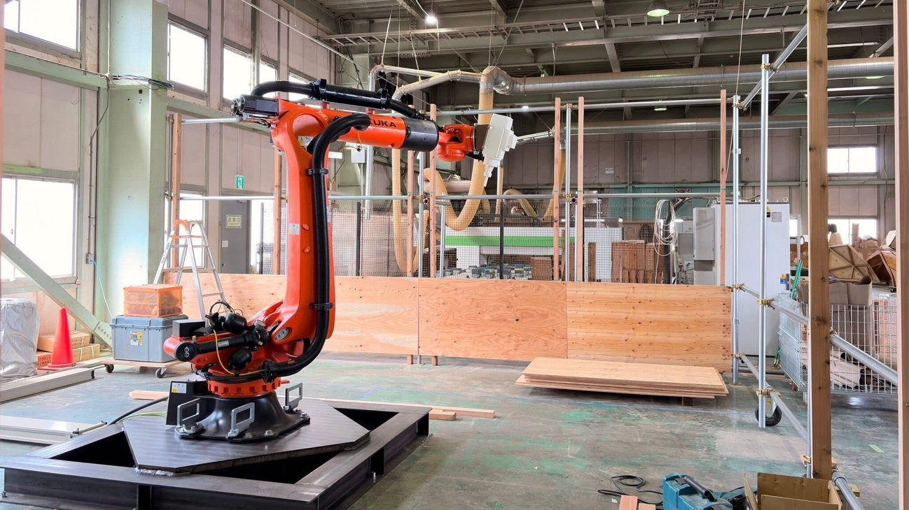
ロボットアームにチェーン装を取り付けデジタル制御しながら造形する。：Photo by VUILD

■街の景色を育てるプロジェクトシステム

本プロジェクトは、KAMU kanazawaと株式会社家元の共同で行うと共に、1年目は金沢市の協力のもと街中にベンチを設置します。金沢市が2027年に開催する「まちなか芸術祭」のプレイベントとして位置付け、芸術祭へ機運向上に繋げる事を目的に、市内の公共スペース3ヶ所に設置されます。単年のイベントで終わらせず、長期的な視野で街にベンチというスパイスをもたらします。毎年1人の建築家がベンチを設計し、公共スペースに3基を設置します。

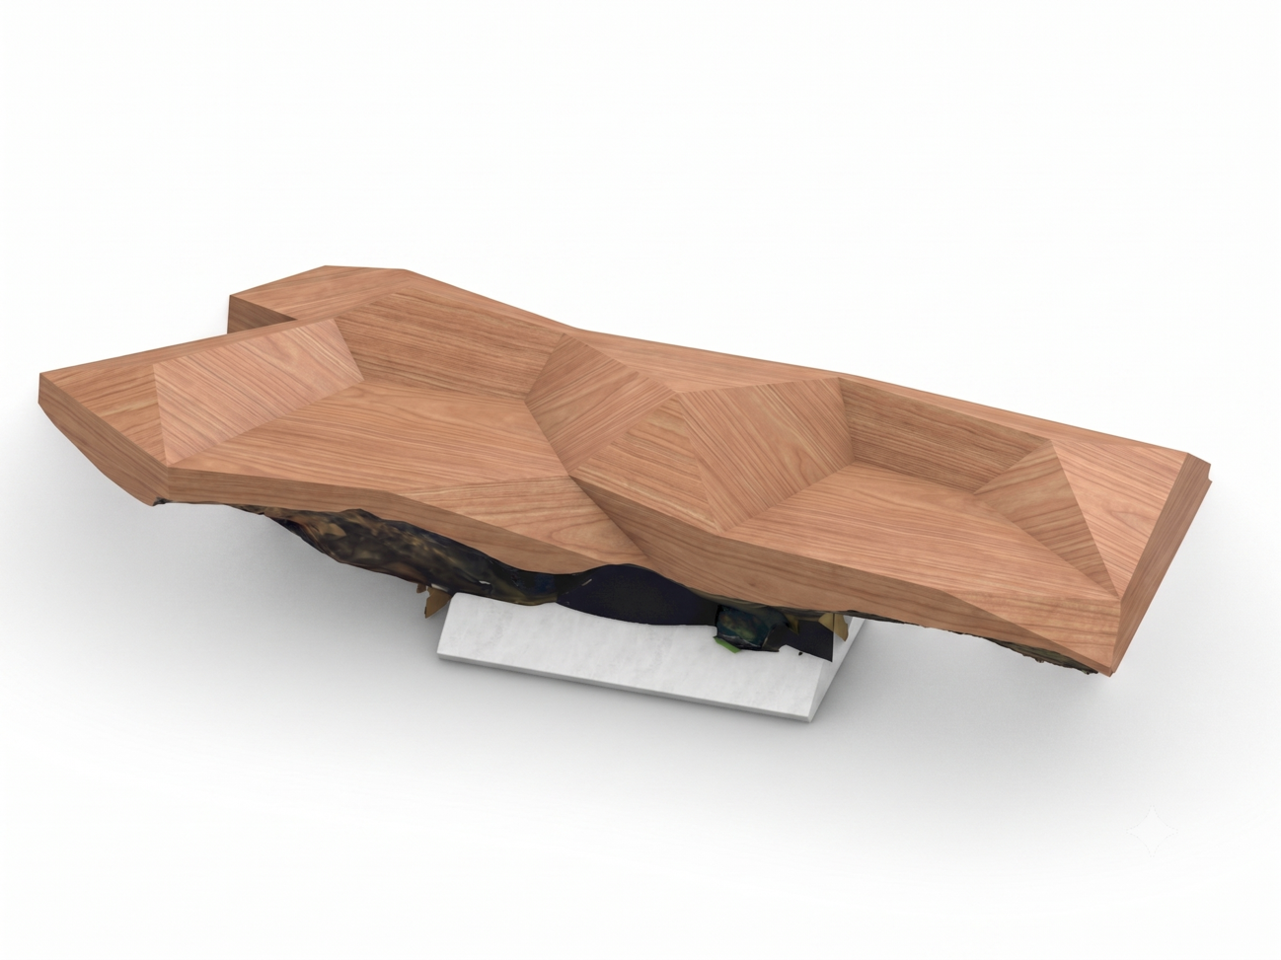
ベンチ完成イメージ©︎ VUILD

1年が経過した段階で3基のうち2基を撤去し、新たに選出された建築家のベンチを3基設置します。このサイクルを繰り返すことで、さまざまな建築家による「ベンチ」が金沢に集積することを目指しています。
その他に株式会社家元の社屋前にもベンチが設置され、新しいベンチが出来上がるごとに入れ替えを行います。

■ KAMU kanazawaと共に街の文化に関わってもらう継続的な仕組みづくり

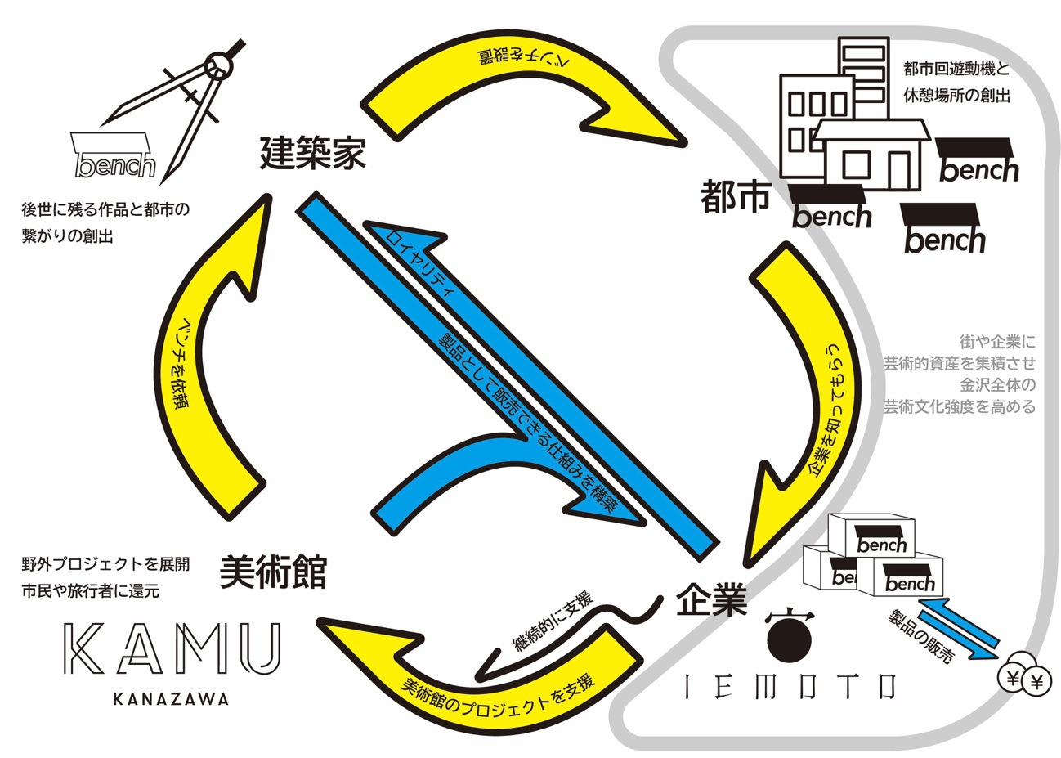本プロジェクトにける循環と継続の概念図©︎KAMU kanazawa

KAMU kanazawaではこれまで街に作品を設置していくために、新しい循環の形を模索してきました。本プロジェクトは、建築家が設計したベンチをアートピースとして本プロジェクト用に制作し、そのデザインを元に量産化できるようカスタマイズして、株式会社家元がベンチを販売できるようにしていく所までをプロジェクトにしています。KAMU kanazawaのプロジェクトに関わってもらい、金沢の企業がそのデザインを販売できるよう設計を組み立てていくことで、美術館、企業、建築家に長く利点があるような仕掛けにしています。美術館の活動を支援してくださる企業が、会社が文化資産となる物を手にすることは、将来的に石川、金沢の文化が豊かさにつながるのではないかと考えています。

【秋吉浩気（VUILD）について】
2017年に建築テック系スタートアップVUILDを創業し、「建築の民主化」を目指す。デジタルファブリケーションやソーシャルデザインなど、モノからコトまで幅広いデザイン領域をカバーする。グッドデザイン金賞（2020）やiF Design Award Gold Award（2025）など、数々の賞を受賞。 HP：https://vuild.co.jp/

【株式会社家元について】
石川県金沢市に本社を置く建築設計施工会社。華道や茶道における「家元」のように、家の「家元」となることを目指すという想いが社名に込められており、注文住宅の新築・リノベーション、不動産仲介、メディカル事業などを手掛けます。坂茂氏との共同プロジェクト「DLT木造仮設住宅」でグッドデザイン賞2025の大賞を受賞するなど、様々なコラボレーションを経て成長を続けています。
HP：https://kanazawaiemoto.jp/

【金沢まちなか芸術祭について】
金沢21世紀美術館は、大規模修繕工事のため、令和9年5月6日から令和10年3月まで休館を予定しています。金沢市では、美術館休館期間中も多くの方に金沢を訪れ、まちの魅力にふれていただけるよう、金沢のまちなかを舞台に、周辺文化施設や商店街等と連携した「金沢まちなか芸術祭」を開催します。

【KAMU kanazawaについて】
金沢市の中心部に2020年6月に開館した私設現代アート美術館。中核となる施設〈KAMU Center〉を含め複数カ所、徒歩圏に展示スペースを点在させ、歩いて街巡りとアートを楽しむ美術館です。レアンドロ・エルリッヒの作品《INFINITE STAIRCASE》や、写真家・森山大道氏の空間作品《Lip Bar》など、世界的に注目を集めるアーティストの作品を展示しています。 HP：https://ka-mu.com/

■ 展示概要
プロジェクト名：KAMU kanazawa TOWN hack "bench bench bench" with IEMOTO ltd.
開始日：2026年8月28日（金）
参加建築家（1年目）：秋吉浩気（VUILD代表取締役CEO）
設置場所：金沢市老舗記念館、鞍月用水グリーンパーク、長町緑地、株式会社家元社屋前

KAMU kanazawa入館料：
全スペース共通チケット ※展示入れ替えなどで公開していないスペースもあります。
・大人1日券 ¥2,000 、2日間券 ¥2,500 、3日間券 ¥3,000
・中高生1日券 ¥1,000 、2日間券 ¥1,500、3日間券 ¥2,500
・子供券（小学生以下） 各種 無料

オンラインチケット：https://bit.ly/3SkWsaY
休館日：月曜（月曜が祝日の場合は営業）
開館時間：11:00～18:00 (12:00~13:00close)
住所：石川県金沢市広坂1-1-52 KAMU Kanazawa
HP：ka-mu.com

本件に関するお問い合わせ先
KAMU kanazawa
info@ka-mu.com
Instagram：https://www.instagram.com/kamu_kanazawa/

8/28(金) プレス説明会のご案内

この度「KAMU kanazawa TOWN hack "bench bench bench" with IEMOTO ltd.」を開催する運びとなりました。 つきましては、8月28日（金）皆様にプロジェクトの概要説明や建築家によるベンチのプレス解説会を開催いたします。建築家 秋吉浩気(VUILD)も現地で解説、インタビュー受ける予定となっております。お手数ではございますが、ご出席につきましては、8月24日(月)18:00までに申込フォームよりお申込みくださいますようお願い申し上げます。

出席ご回答フォーム

出席ご回答フォームURL
https://x.gd/xj4vg

